VERIFICACION DE INSTALACIÓN

* Abrir CMD, escribir **sqlplus**
* Ingresar usuario **system** y la contraseña ingresada cuando se instaló Oracle

<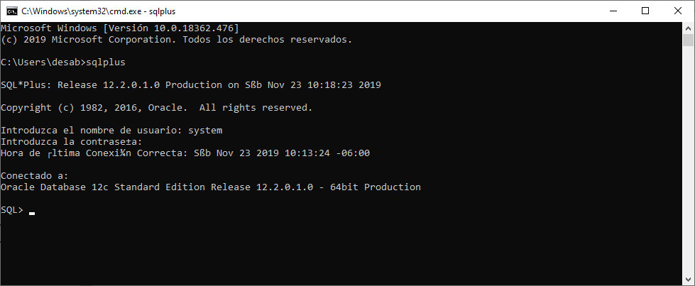

CREACIÓN DE UNA BASE DE DATOS

* Abrir CMD y escribir **dbca**
* Esperar a que aparezca el asistente de configuración

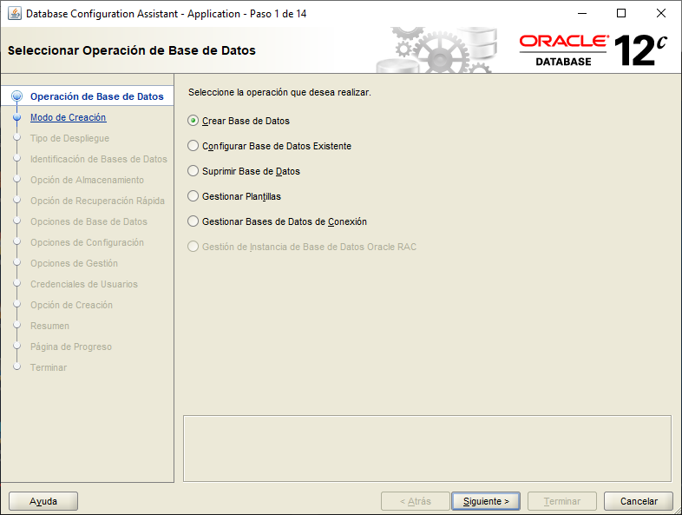

**ENTRAR A SQL PLUS**

* Escribir **/ as sysdba**

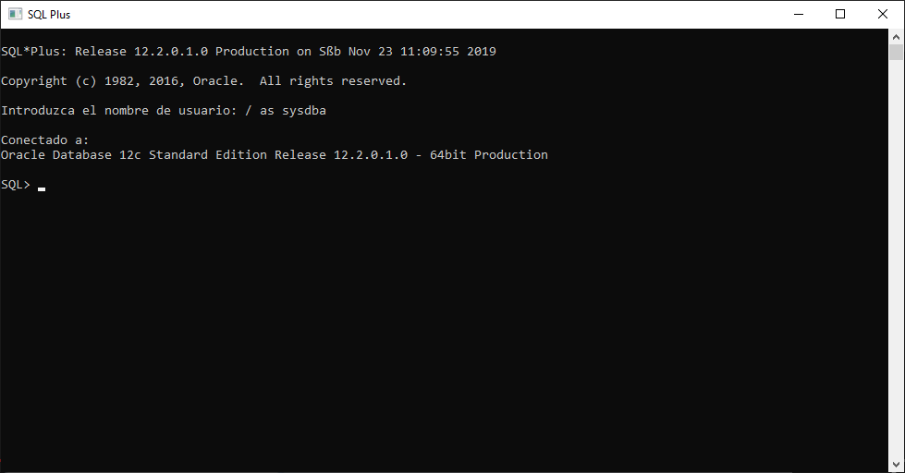

* Escribir **select name, open_mode from v$pdbs;**

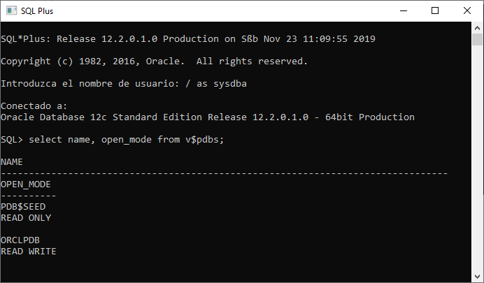

**CONEXIÓN**

Sql developer que trae por defecto Oracle 12c (4.1.4)

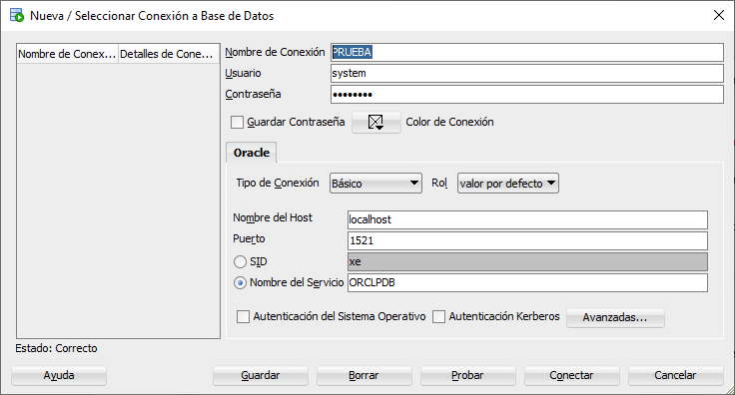

**Sql developer 18.3**

